Міністерство освіти і науки України
Державний університет інфраструктури та технологій
Коледж морського і річкового флоту
Завдання для дистанційного навчання з дисципліни “Дискретна математика”

Група ПР-317

Дата проведення заняття “18” березня 2020 р.

Форма проведення заняття: практична робота
Тема заняття: Ейлерові графи. Задачі пошуку маршрутів

План заняття

Розв’яжіть наступні завдання:
1) Знайдіть ейлерів шлях у графі
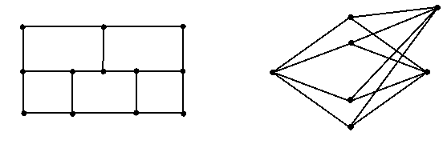
2) Намалюйте граф з вісьмома вершинами, який:
а) має ейлерів цикл;
б) має ейлерів шлях;
в) не має ні ейлеревого шляху, ні ейлеревого циклу.
г) має простий шлях, що містить всі ребра графа.

3) Є група островів, що з'єднані мостами так, що з кожного острова можна потрапити до будь-якого іншого. Турист обійшов всі острови, проходячи по кожному мосту рівно один раз. На острові Трикратному він був тричі. Скільки мостів веде з Трикратного, якщо турист
а) не з нього почав та не на ньому закінчив свій обхід?
б) з нього почав, але не на ньому закінчив?
в) з нього почав та на ньому закінчив обхід?
4) Дано шматок дроту довжиною 120 см. Чи можна виготовити каркас куба з ребром 10 см, не ламаючи дроту? Яку найменшу кількість разів треба ламати дріт, щоб все ж таки виготовити потрібний каркас?

Контрольні запитання для самоперевірки
1) Що таке ейлерів цикл?
2) Які умови існування ейлерового циклу в графі?
3) Що таке ейлерів маршрут?
4) Які умови існування ейлерового маршруту?
5) Опишіть алгоритм Флери побудови ейлерового циклу.
Список літератури та інформаційні ресурси
1) https://www.youtube.com/watch?v=RrgBfb_nqyY
2) https://stepik.org/course/126/syllabus
3) https://www.coursera.org/learn/teoriya-grafov
4) Хаггарти Р. Дискретная математика для программистов: Техносфера, 2016 г.
5) Бондарчук Ю. Основи дискретної математики: Києво-Могилянська академія, 2009 р.

Строк виконання завдань до “19” березня 2020 р.

Викладач Чернявська О.В.

Міністерство освіти і науки України
Державний університет інфраструктури та технологій
Коледж морського і річкового флоту
Завдання для дистанційного навчання з дисципліни “Дискретна математика”

Група ПР-317

Дата проведення заняття “19” березня 2020 р.

Форма проведення заняття: практична робота
Тема заняття: Гамільтонові графи

План заняття

Розв’яжіть наступні завдання:
1) Знайдіть всі гамільтонові цикли:
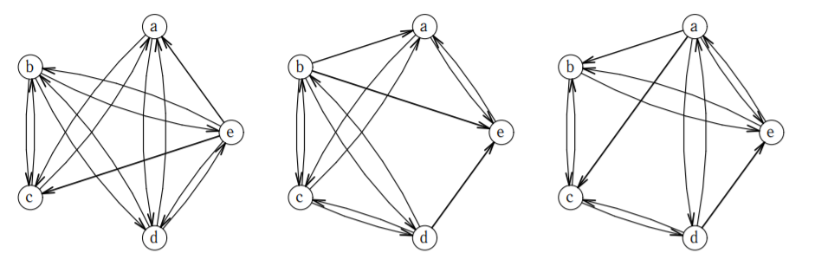
2) На вечерю за круглим столом запрошені гості. Необхідно розсадити їх так, щоб всі, хто сидять поруч були друзями.

Контрольні запитання для самоперевірки
1) Який граф називається гамільтоновим? напівгамільтоновим?
2) Перерахуйте достатні умови гамільтоновості.
3) Опишіть алгоритм пошуку гамільтонового циклу.
4) Опишіть алгоритм пошуку гамільтонового шляху.

Список літератури та інформаційні ресурси
1) https://www.youtube.com/watch?v=RrgBfb_nqyY
2) https://stepik.org/course/126/syllabus
3) https://www.coursera.org/learn/teoriya-grafov
4) Хаггарти Р. Дискретная математика для программистов: Техносфера, 2016 г.
5) Бондарчук Ю. Основи дискретної математики: Києво-Могилянська академія, 2009 р.

Строк виконання завдань до “26” березня 2020 р.
Викладач Чернявська О.В.

Міністерство освіти і науки України
Державний університет інфраструктури та технологій
Коледж морського і річкового флоту
Завдання для дистанційного навчання з дисципліни “Дискретна математика”

Група ПР-317

Дата проведення заняття “26” березня 2020 р.

Форма проведення заняття: лекція
Тема заняття: Дерева. Ліс

План заняття

1) Поняття дерева як ациклічного графа.
2) Поняття лісу.
3) Роль поняття дерева у різних прикладних задачах
4) Мінімальне остовне дерево
5) Алгоритми обходу дерев: Пріма та Краскала

Контрольні запитання для самоперевірки
1) Що таке дерево? Ліс?
2) Дайте означення мінімального остовного дерева.
3) Як працює алгоритм Пріма
4) Як працює алгоритм Краскала
5) Чому для побудови мiнiмального остовного дерева можна застосовувати жадiбний алгоритм?

Список літератури та інформаційні ресурси
1) https://www.youtube.com/watch?v=RrgBfb_nqyY
2) https://stepik.org/course/126/syllabus
3) https://www.coursera.org/learn/teoriya-grafov
4) Хаггарти Р. Дискретная математика для программистов: Техносфера, 2016 г.
5) Бондарчук Ю. Основи дискретної математики: Києво-Могилянська академія, 2009 р.

Строк виконання завдань до “1” квітня 2020 р.
Викладач Чернявська О.В.

Міністерство освіти і науки України
Державний університет інфраструктури та технологій
Коледж морського і річкового флоту
Завдання для дистанційного навчання з дисципліни “Дискретна математика”

Група ПР-317

Дата проведення заняття “1” квітня 2020 р.

Форма проведення заняття: практична робота
Тема заняття: Побудова та обхід дерев

План заняття

Розв’язати завдання:

- Намалювати дерево, що відповідає списку:
а) (а); б) (а,b,с); в) (а,(b,с), (е,(f,k))).
2) Знайти глибину списку:
а) ((a,(b,(c,d))), (f,e),k); б) (a,(b,(c,(d,k))), (e,(f,((q,m),h)))).

- Для даного зваженого графа
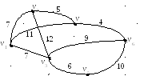
а) визначити степінь кожної вершини
б) побудувати матрицю суміжності вершин, матрицю інциденцій та матрицю суміжності ребер
в) знайти мінімальне остовне дерево використовуючи алгоритм Прима. Визначити висоту побудованого дерева

Контрольні запитання для самоперевірки
1) Поясніть, у чому полягає обхід дерева. У чому відмінність різних обходів дерева.
2) Доведіть, що якщо з кожної вершини графа виходить більше одного ребра, то граф не є деревом.
3) Доведіть, що у графа завжди знайдеться вершина, з якої виходить рівно одне ребро.

Список літератури та інформаційні ресурси
1) https://www.youtube.com/watch?v=RrgBfb_nqyY
2) https://stepik.org/course/126/syllabus
3) https://www.coursera.org/learn/teoriya-grafov
4) Хаггарти Р. Дискретная математика для программистов: Техносфера, 2016 г.
5) Бондарчук Ю. Основи дискретної математики: Києво-Могилянська академія, 2009 р.

Строк виконання завдань до “1” квітня 2020 р.
Викладач Чернявська О.В.
Міністерство освіти і науки України
Державний університет інфраструктури та технологій
Коледж морського і річкового флоту
Завдання для дистанційного навчання з дисципліни “Дискретна математика”

Група ПР-317

Дата проведення заняття “2” квітня 2020 р.

Форма проведення заняття: лекція
Тема заняття: Планарність графів

План заняття
1) Поняття планарного графу
2) Теорема Ейлера про плоскі графи
3) Критерії планарності графа
4) Розфарбовування графів

Контрольні запитання для самоперевірки
1) Який граф називається планарним?
2) Що таке плоский граф?
3) Сформулюйте критерій Куратовського.
4) Сформулюйте критерій Вагнера.

Список літератури та інформаційні ресурси
1) https://www.youtube.com/watch?v=RrgBfb_nqyY
2) https://stepik.org/course/126/syllabus
3) https://www.coursera.org/learn/teoriya-grafov
4) Хаггарти Р. Дискретная математика для программистов: Техносфера, 2016 г.
5) Бондарчук Ю. Основи дискретної математики: Києво-Могилянська академія, 2009 р.

Строк виконання завдань до “6” квітня 2020 р.
Викладач Чернявська О.В.

Міністерство освіти і науки України
Державний університет інфраструктури та технологій
Коледж морського і річкового флоту
Завдання для дистанційного навчання з дисципліни “Дискретна математика”

Група ПР-317

Дата проведення заняття “6” квітня 2020 р.

Форма проведення заняття: практична робота
Тема заняття: Планарність, зв’язність, числові характеристики графів

План заняття
Розв’язати завдання:
- Яка мінімальна кількість перетинів ребер графа утвориться, якщо намалювати на площині граф К₅?
- За допомогою формули Ейлера доведіть, що максимальна кількість ребер в дводольному планарному графі на n вершинах не більше 2n-4.
- Футбольный м’яч зроблений з п’ятикутових та шестикутових шматків шкіри так, що в кожній вершині сходяться три шматка. Скільки п’ятикутових шматків використано для виготовлення м’яча?

Контрольні запитання для самоперевірки
1) Який граф називається планарним?
2) В чому різниця між плоским і планарним графом?
3) Яку максимальну кількість ребер може мати планарний граф?
4) Скільки існує непланарних графів?
5) Поясніть поняття гомеоморфізму графів.

Список літератури та інформаційні ресурси
1) https://www.youtube.com/watch?v=RrgBfb_nqyY
2) https://stepik.org/course/126/syllabus
3) https://www.coursera.org/learn/teoriya-grafov
4) Хаггарти Р. Дискретная математика для программистов: Техносфера, 2016 г.
5) Бондарчук Ю. Основи дискретної математики: Києво-Могилянська академія, 2009 р.

Строк виконання завдань до “6” квітня 2020 р.
Викладач Чернявська О.В.

Міністерство освіти і науки України
Державний університет інфраструктури та технологій
Коледж морського і річкового флоту
Завдання для дистанційного навчання з дисципліни “Дискретна математика”

Група ПР-317

Дата проведення заняття “6” квітня 2020 р.

Форма проведення заняття: практична робота
Тема заняття: Розфарбування графів

План заняття
Розв’язати завдання:
- При доведенні оцінки хроматичного числа зв’язного планарного графа встановлюється, що існує вершина степені не більше 5. Яка кількість таких вершин гарантує нерівність v≥3, e≤3v−6 в зв’язному (не обов’язково планарному) графі?
- Скільки варіантів розфарбовування необхідно перебрати, щоб розфарбувати в 4 кольори граф на n вершинах?
Контрольні запитання для самоперевірки
- Дайте означення поняттю хроматичне число графа.
- Чому дорівнює хроматичне число зв’язного планарного графа?
- Чому дорівнює хроматичне число зовнішньо планарного графа?

Список літератури та інформаційні ресурси
1) https://www.youtube.com/watch?v=RrgBfb_nqyY
2) https://stepik.org/course/126/syllabus
3) https://www.coursera.org/learn/teoriya-grafov
4) Хаггарти Р. Дискретная математика для программистов: Техносфера, 2016 г.
5) Бондарчук Ю. Основи дискретної математики: Києво-Могилянська академія, 2009 р.

Строк виконання завдань до “9” квітня 2020 р.
Викладач Чернявська О.В.

Міністерство освіти і науки України
Державний університет інфраструктури та технологій
Коледж морського і річкового флоту
Завдання для дистанційного навчання з дисципліни “Дискретна математика”

Група ПР-317

Дата проведення заняття “9” квітня 2020 р.

Форма проведення заняття: лекція
Тема заняття: Алгоритм пошуку в глибину, його застосування та модифікації.

План заняття
- Алгоритм пошуку в глибину
- Пошук з обмеженням глибини
- Пошук в глибину з ітеративним поглибленням

Контрольні запитання для самоперевірки
- Намалюйте блок-схему алгоритму пошуку в глибину
- Сформулюйте основні відмінності в алгоритмах пошуку в глибину з обмеженням глибини та з поглибленням

Список літератури та інформаційні ресурси
1) https://ru.haru-atari.com/blog/17-algorithms-on-graphs-deep-first-search-dfs-dls-iddfs
2) https://stepik.org/course/126/syllabus
3) https://www.coursera.org/learn/teoriya-grafov
4) Хаггарти Р. Дискретная математика для программистов: Техносфера, 2016 г.
5) Бондарчук Ю. Основи дискретної математики: Києво-Могилянська академія, 2009 р.

Строк виконання завдань до “15” квітня 2020 р.
Викладач Чернявська О.В.

Міністерство освіти і науки України
Державний університет інфраструктури та технологій
Коледж морського і річкового флоту
Завдання для дистанційного навчання з дисципліни “Дискретна математика”

Група ПР-317

Дата проведення заняття “15” квітня 2020 р.

Форма проведення заняття: лекція
Тема заняття: Алгоритм пошуку в ширину, його застосування. Інші алгоритми визначення відстаней.

План заняття
- Опис алгоритму пошуку в ширину
- Пошук найкоротшого шляху в незваженому графі
  - Алгоритм Флойда
  - Алгоритм Дейкстри
- Пошук компонент зв’язності

Контрольні запитання для самоперевірки
- Намалюйте блок-схему алгоритму пошуку в ширину
- Опишіть основні кроки алгоритму пошуку найкоротшого шляху
- Опишіть основні кроки алгоритму пошуку компонент зв’язності

Список літератури та інформаційні ресурси
1) https://e-maxx.ru/algo/bfs
2) https://stepik.org/course/126/syllabus
3) https://www.coursera.org/learn/teoriya-grafov
4) Хаггарти Р. Дискретная математика для программистов: Техносфера, 2016 г.
5) Бондарчук Ю. Основи дискретної математики: Києво-Могилянська академія, 2009 р.

Строк виконання завдань до “16” квітня 2020 р.
Викладач Чернявська О.В.

Міністерство освіти і науки України
Державний університет інфраструктури та технологій
Коледж морського і річкового флоту
Завдання для дистанційного навчання з дисципліни “Дискретна математика”

Група ПР-317

Дата проведення заняття “16” квітня 2020 р.

Форма проведення заняття: практична робота
Тема заняття: Алгоритми знаходження найкоротших шляхів.

План заняття
Розв’язати завдання.
В даному графі знайти найкоротші шляхи до вершини G з вершин:
- А
- С
- B

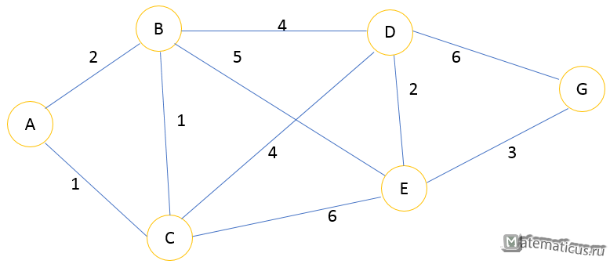

Список літератури та інформаційні ресурси
1) https://e-maxx.ru/algo/bfs
2) https://stepik.org/course/126/syllabus
3) https://www.coursera.org/learn/teoriya-grafov
4) Хаггарти Р. Дискретная математика для программистов: Техносфера, 2016 г.
5) Бондарчук Ю. Основи дискретної математики: Києво-Могилянська академія, 2009 р.

Строк виконання завдань до “23” квітня 2020 р.
Викладач Чернявська О.В.

Міністерство освіти і науки України
Державний університет інфраструктури та технологій
Коледж морського і річкового флоту
Завдання для дистанційного навчання з дисципліни “Дискретна математика”

Група ПР-317

Дата проведення заняття “23” квітня 2020 р.

Форма проведення заняття: лекція
Тема заняття: Поняття автомата. Види автоматів.

План заняття
- Основні поняття і задачі теорії автоматів
- Поняття автомата
- Види автоматів
- Способи задання автоматів

Контрольні запитання для самоперевірки
- Що є предметом теорії автоматів
- Сформулюйте основні задачі теорії автоматів
- Перерахуйте види автоматів
- Перерахуйте способи заданя автоматів

Список літератури та інформаційні ресурси
1) https://studref.com/326128/matematika_himiya_fizik/osnovy_teorii_avtomatov#993
2) https://stepik.org/course/126/syllabus
3) https://www.coursera.org/learn/teoriya-grafov
4) Хаггарти Р. Дискретная математика для программистов: Техносфера, 2016 г.
5) Бондарчук Ю. Основи дискретної математики: Києво-Могилянська академія, 2009 р.

Строк виконання завдань до “25” квітня 2020 р.
Викладач Чернявська О.В.

